**Тема: «Богатыри – защитники земли Русской»**

**Цель:**

помочь детям лучше понять и представить время, когда жили славные богатыри земли русской.

**Задачи:**

**1.** Научить отвечать на поставленные вопросы связанно и последовательно, описывать внешность богатырей и окружающий пейзаж, рассуждать о характерах героев и настроении картины, использовать в речи синонимы и сравнения.

2.Формировать представления детей о защите России в те времена, о подвигах русских воинов.

3. Воспитывать в детях мужество, любовь к Родине, желание служить Отечеству, защищать тех, кто в этом нуждается. Поддерживать в детях желание быть похожими на русских богатырей.

**Предварительная работа:**

- рассматривание картины Виктора Михайловича Васнецова «Богатыри»;

- рассматривание панно «Русские богатыри» с художественным материалом о былинных героях;

- чтение о былинных богатырях, прослушивание былин в аудиозаписи;

- заучивание пословиц:

* Не родом богатырь славен, а подвигом.
  + Лучше того дела нет, чем родную землю от врагов защищать.
  + Моё богатство – сила богатырская, моё дело – Руси служить, от врагов оборонять.
  + В русском сердце прямая честь да любовь к Руси – матушке.

- разучивание стихов, песен о Родине «Русь» И.Никитин, «Хотим под мирным небом жить» Н.Найденова, «Пусть будет мир» Н.Найденова , «Мой дедушка» В.Малков.

**Словарь новых слов:**

Палица, меч, ножны, копье, гусли ,на распев, сказатели, упряжь, уздечка, стремя, шлем, седло, лук, колчан, булава.

**Оборудование и материалы:**

Репродукция картин В.М.Васнецова «Богатыри», Элементы одежды и оружия богатыря, картинки с доспехами русских богатырей, альбом, цветные карандаши, краски, кисточки,

**Ход занятия:**

**1.часть:** История былин.

Воспитатель:

-Ребята, скоро мы с вами будем поздравлять всех мальчиков, пап, дедушек, мужчин с  праздником «День защитника Отечества», а сегодня мы поговорим о героях – богатырях Древней Руси, которые жили 1000 лет назад, а вот слава о их подвигах, как о защитниках земли русской и своего Отечества из глубокой старины дошла до наших дней.

Слава русской стороне!

Слава русской старине!

И про эту старину

Я рассказывать начну,

Чтобы дети знать могли

О делах родной земли.

Воспитатель:

– Ребята, а кто такой богатырь? Каких богатырей вы знаете?

Дети: (Илья Муромец, Добрыня Никитич, Алёша Попович).

Воспитатель:

Силён, как вольный ветер,

 Могуч, как ураган.

 Он защищает землю

 От злобных басурман!

 Он силой доброю богат,

 Он защищает стольный град.

 Спасает бедных и детей

 И стариков и матерей!

Из былин, сказаний, песен, стихотворений, из книг мы с вами узнали о русских богатырях, которые жили в далёкой старине и прославились своими подвигами и делами. А что такое Былина?

Дети:

 (Слово «былина» произошло от слова быль, было, то есть то, что было когда-то давно. Об этом и говорится в былинах)

  Воспитатель:

Кто слагал Былины о богатырях?

Дети:(Ответы детей)

Воспитатель:

Людей, которые сочиняли былины,  называли сказителями. Они ходили из селения в селение и рассказывали нараспев (похоже на песню) о героях-богатырях, о их подвигах. Они рассказывали о том, как «было». О делах и победах богатырей, о том, как они одолевали злых врагов, защищали свою землю, проявляли свою храбрость, мужество, смекалку, доброту. Сказители так и говорили:

Расскажу я вам про дела старые,

 Да про старые, про бывалые,

 Да про битвы, да про сражения,

 Да про подвиги богатырские!

 Вот так слагалась былина. В русском народе много столетий из уст в уста, от деда к внуку переходили былины о могучих богатырях. В былинах отражалась жизнь русского народа, которая была очень нелёгкой на Руси.  Богатыри очень много работали оттого и были они могучими и сильными. И каждый раз они вставали на защиту своей земли. Герои – богатыри сделали целью своей жизни служение своей Родине – Руси.

Много песен и былин сказывал народ о их силе и подвигах, мужестве и отваге.

**2. часть:** Беседа по картине В.М. Васнецова «Богатыри».

 Ребята, подвиги русских героев – богатырей отражены не только в былинах, но и в творчестве художников. Великий русский художник Виктор Михайлович Васнецов изобразил картину «Богатыри». Давайте её рассмотрим и побеседуем о ней.

Вопросы:

Воспитатель: Кто изображён на картине художника Васнецова?

Дети: (Три богатыря).

Воспитатель: Кто находится в центре картины?

Дети: (Илья Муромец).

Воспитатель: Как вы догадались, что это Илья Муромец?

Дети:(Он самый старший, могучий, мудрый и опытный богатырь).

Воспитатель: Кто слева от Ильи Муромца?

Дети: (Добрыня Никитич).

Воспитатель: Расскажите о нём, какой он?

Дети:(Сильный , смелый, добрый)

Воспитатель: Кто справа от Ильи Муромца?

Дети: (Алёша Попович. .Он самый молодой из этих богатырей).

Воспитатель: Куда смотрит каждый из богатырей?

Дети: (Они смотрят вдаль, не видать ли где врагов).

Воспитатель: Что охраняют богатыри?

Дети: (Землю русскую, её границы).

Воспитатель: Главным другом богатырей был конь, лошадь. То, что одевают на лошадь, называется упряжь. Что сюда относится? ( Уздечка, стремена, седло).

**Разминка:**

Давайте представим, что мы тоже русские богатыри. Запряжем своих лошадей в упряжь и проедем по границам Руси.

  Дети изображают лошадок, цокая язычками и двигаясь по залу. В руках у каждого ребенка веревочка с большим количеством навязанных на нее узелков.

Когда богатыри собирались все вместе, как мы видим на картине, они становились такими сильными, что победить их было невозможно. Об этом и пословицы говорят. Как в пословицах говорится о русских богатырях?

* Не родом богатырь славен, а подвигом.
  + Лучше того дела нет, чем родную землю от врагов защищать.
  + Моё богатство – сила богатырская, моё дело – Руси служить, от врагов оборонять.
  + В русском сердце прямая честь да любовь к Руси – матушке.

Воспитатель: Посмотрите на картину. Как одеты богатыри?

Дети: (На тело надета кольчуга – железная рубашка.)

Воспитатель: Зачем она нужна богатырям?

Дети: (Она защищала богатырей от ударов копья, стрел и меча. Кольчуга весила 7 килограммов.)

Воспитатель: Что надето на головы богатырей?

Дети:(Шлем).

Воспитатель На Руси его называли шелом. Шлем изготавливали из металла, его украшали орнаментом, узором. А кто был побогаче, украшал шлем позолотой, серебряными пластинками. Шлем оберегал голову воина – богатыря от ударов.

Какие ещё доспехи имеются у богатырей?

Дети: Щиты, лук, колчан со стрелами, палица, топор, меч – булава.

Воспитатель: Меч был главным оружием воинов – богатырей в ту пору на Руси. Меч ещё называли булавой. Меч был русским оружием. На мечах давали клятву, меч почитали. Он являлся дорогим оружием, его передавали по наследству от отца к сыну.

Меч носили в ножнах, чтобы он не ржавел

(показ меча и ножен, изготовленных из бумаги и плотного картона, украшенные орнаментом; меч обклеен фольгой).

Рукоятка меча и ножны украшались орнаментом и узором. Узоры на ножнах и рукоятке меча наносились не только с целью украшения, но и с целью оказания помощи своему хозяину, владеющему мечом.

**3.Творческая работа:**

Я предлагаю вам сейчас нарисовать Русского богатыря.

Дети садятся за столы и рисуют.

**Подведение итогов**:

Наше занятие о русских богатырях подходит к концу, а мы вспомним о том, какой завет оставили богатыри нам, своим потомкам:

– Защищать свою Родину, беречь её.

Защищать слабых, бедных, стариков и детей, Быть сильными, храбрыми, мужественными, отважными. Любить свою родную землю, свой народ, свою страну и Родину.

А и сильные, могучие богатыри

На славной Руси!

 Не скакать врагам по нашей Земле!

 Не топтать их коням

 Землю Русскую

 Не затмить им солнце наше красное!

 Век стоит Русь – не шатается!

 И века простоит – не шелохнётся!

 А преданья старины

 Забывать мы не должны.

 Слава русской старине!

 Слава русской стороне!

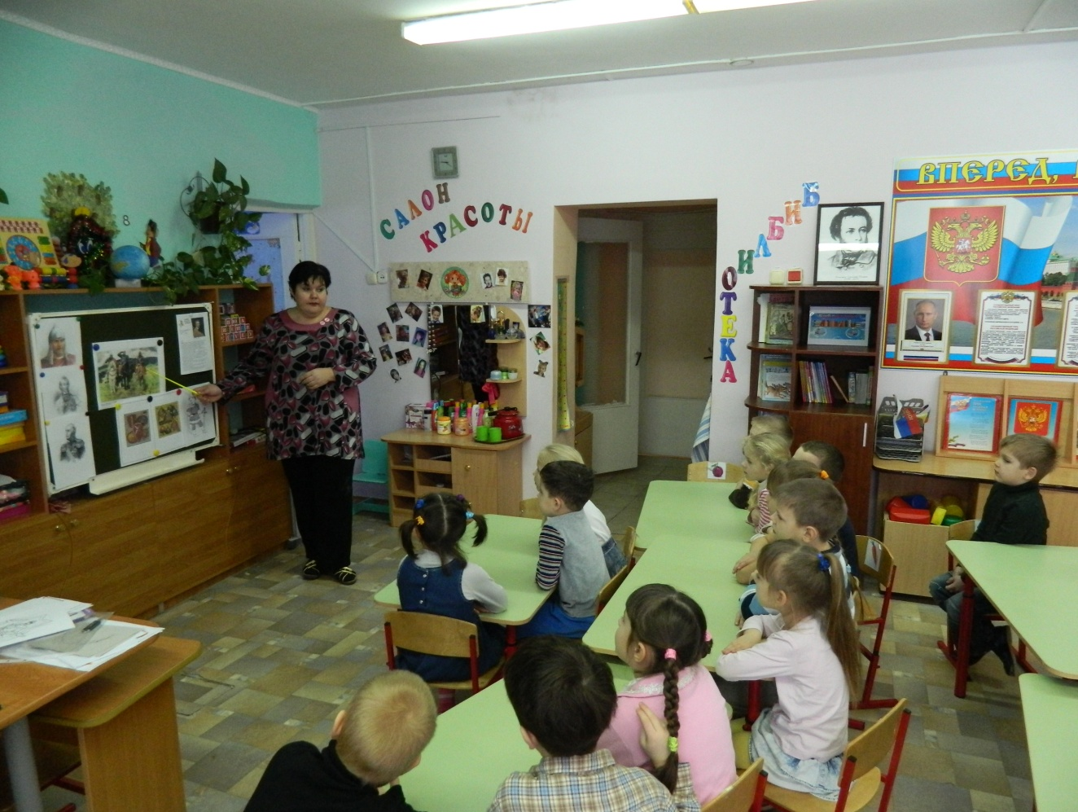

Беседа с детьми по картине «Три богатыря».

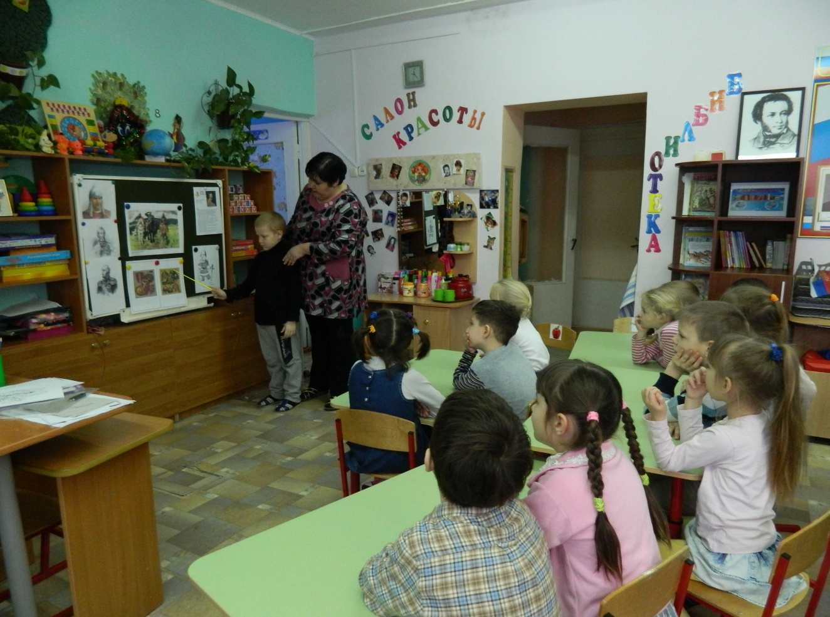

Рассматривание доспехов богатырей.

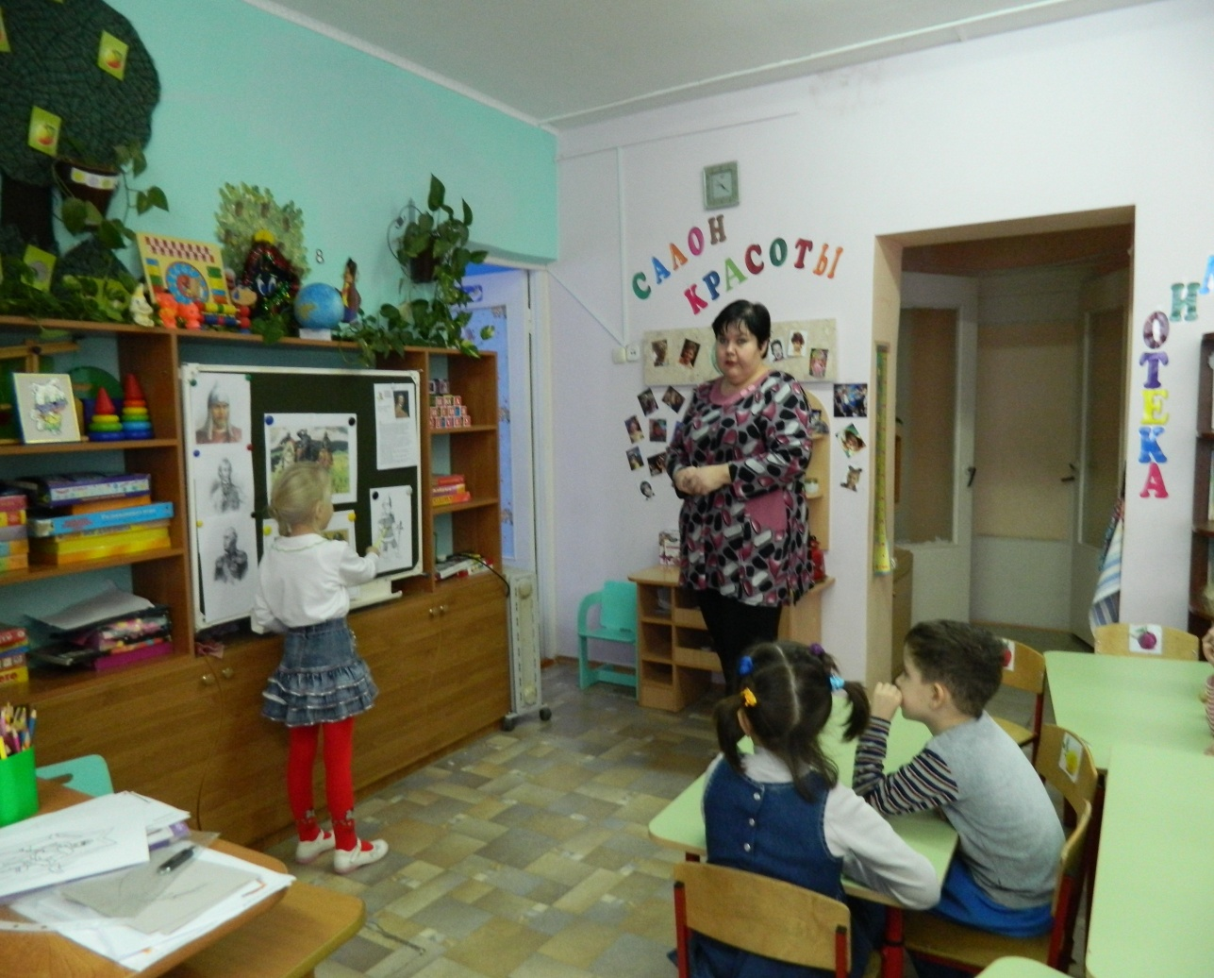

Беседа с детьми о защитниках земли русской.

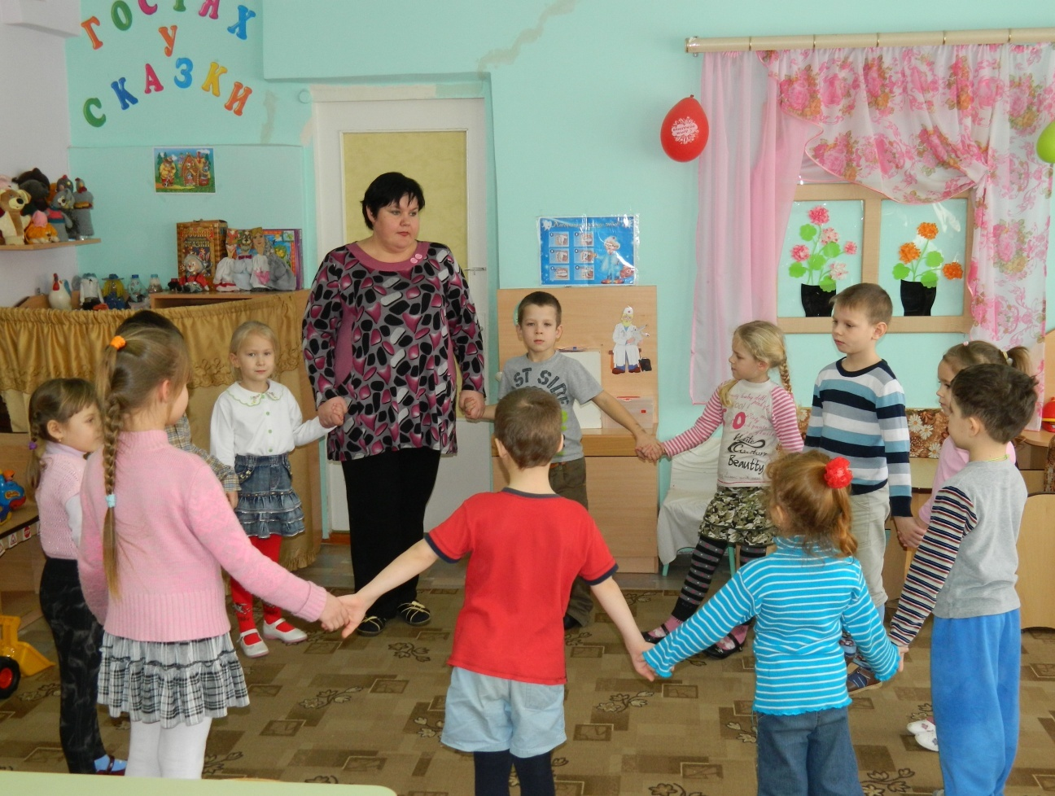

Разминка.